Queue de boeuf , vinaigrette thaïe, rutabaga
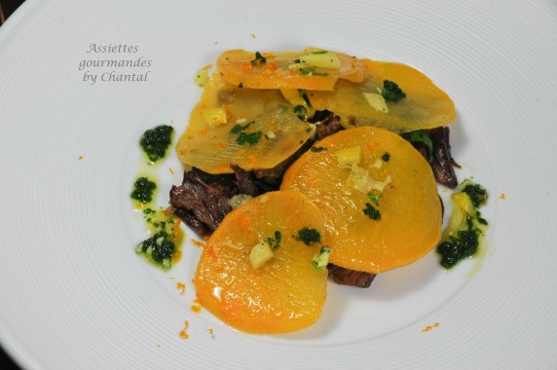
Préparation (pour 4 personnes):
Queue de boeuf (environ 1kg 500), 2 carottes, 1 branche de céleri, 1/2 oignon, 1 gousse d'ail, 2 feuilles de laurier, thym, 1 bouillon cube.
Vinaigrette d'herbes: blettes, cresson, épinards, huile de sésame, jus d'1/2 orange, 1/2 citron confit au sel, feuilles de coriandre fraîche, 1 cm de gingembre, 1 cuil. à s. de sauce soja.
1 ou 2 rutabagas, beurre, crème de balsamique
Préparation:
Déposer les morceaux de queue de boeuf dans un faitout. Couvrir d'eau froide, ajouter un bouillon cube et porter rapidement à ébullition. Dès le début du bouillonnement, retirer les impuretés en surface à l'aide d'une écumoire. Ajouter alors les légumes coupés en morceaux et les herbes aromatiques.
Cuire pendant au moins 4 heures à petits frémissements, dégraisser régulièrement en cours de cuisson.
Laisser la viande refroidir un peu dans le bouillon. Retirer puis effilocher ensuite la viande avec une fourchette, elle se détache très facilement des os. (Après un passage au frigo, tout le gras sera en surface du bouillon de cuisson, c'est simple à retirer et il vous restera un super bouillon après avoir filtré)
Préparer la vinaigrette d'herbes:
Faire blanchir le vert des blettes, les épinards et le cresson dans une eau fortement salée pendant 2 minutes. Rafraîchir aussitôt dans un saladier d'eau glacée.
Sortir les feuilles avec une écumoire, les presser entre les mains et les mettre dans un blender. Ajouter quelques glaçons et mixer finement. Réserver.
Prélever une cuillerée de "purée de vert de feuilles", ajouter une cuillerée d'huile de sésame, le jus d'orange, la sauce soja, le citron coupé en brunoise, le gingembre haché. Emulsionner.
Peler le rutabaga et le découper en fines lamelles. Cuire quelques minutes dans une casserole d'eau salée. Egoutter puis colorer au beurre.
Faire chauffer une poêle; verser la chair de queue de boeuf émiettée, ajouter quelques gouttes de crème balsamique puis laisser légèrement griller.
Répartir dans les assiettes, arroser avec quelques cuillerées de vinaigrette aux herbes et quelques feuilles de coriandre ciselées, recouvrir avec les lamelles de rutabaga et servir aussitôt.
NB: cette salade peut se servir tiède ou froide.

www.assiettesgourmandes.fr

